北 京 大 学
红二楼中央空调招标采购项目

招 标 文 件
编号：2009[31]

北京大学实验室与设备管理部
二〇〇九年六月三十日

目 录
第一部分 投标邀请 2
第二部分 招标文件 3
第三部分 投标须知 4
第四部分 货物需求一览表及技术规格 9
第五部分 技术规格偏离表 12

第一部分 投标邀请

北京大学拟采购一套中央空调系统，根据有关规定，向社会公开招标，邀请具有资质的有关公司参加投标。有关问题说明如下：
- 招标人：北京大学
- 招标地点：北京大学实验室与设备管理部
- 招标货物名称、数量、交货期及地点：
  - 招标货物名称：变频多联空调；
  - 技术规格要求：见第四部分；
  - 交货期：合同签定后15日内；
  - 交货地点：北京大学研究生院。
- 招标文件的获取：2009年6月29-7月3日，上午8:00-11:30，下午13:00-16:30（北京时间）。北京大学实验室与设备管理部购买招标文件，每套100元人民币，售后不退。
- 投标人可从北京大学招标公告栏或实验室与设备管理部网站下载本次招标的电子版标书（http://www.lab.pku.edu.cn/more2.asp）。
- 投标人购买一份标书只能投一个方案，一份标书投2个或以上方案视为无效。
- 实地勘察现场时间：2009年7月3日上午9:00时整由设备部出发。
- 投标地点：北京大学实验室与设备管理部。
- 投标截止时间：2009年7月9日上午9:00时前（北京时间），逾期恕不接受。
- 开标时间：2009年7月9日上午9:00时整。
- 开标地点：北京大学实验室与设备管理部。
- 联系方法
联系人：北京大学实验室与设备管理部 荆明伟 张玉祥
电话：010-62758587
传真：010-62751411
地址：北京市海淀区颐和园路5号 邮编：100871

第二部分 招标文件的说明
- 招标文件构成：招标文件共六部分， 内容如下：
第一部分 投标邀请
第二部分 招标文件的说明
第三部分 投标须知
第四部分 货物需求一览表及技术规格
第五部分 技术规格偏离表
投标人应认真阅读招标文件中所有的事项、格式、条款和技术规范等。投标人没有按照招标文件要求提交全部资料，或者投标没有对招标文件在各方面都做出实质性响应是投标人的风险，并可能导致其投标被拒绝。
- 招标文件的澄清
- 任何要求对招标文件进行澄清的投标人，均应以书面形式通知北京大学实验室与设备管理部；
- 在投标截止期以前收到的对招标文件的澄清要求均以书面形式予以答复，同时将书面答复发给每个购买招标文件的投标人。
- 招标文件的修改
- 在投标截止期前的任何时候，无论出于何种原因，招标机构可主动地或在解答投标人提出的澄清问题时对招标文件进行修改。
- 招标文件的修改将以书面形式通知所有购买招标文件的投标人，并对其具有约束力。投标人在收到上述通知后，应立即向招标机构回函确认。
- 为使投标人准备投标时有充分时间对招标文件的修改部分进行研究，招标机构可自行决定是否延长投标截止期。

第三部分 投标须知
- 说明
- 适用范围
本招标文件仅适用于本投标邀请函中所叙述项目的货物、工程及服务。
- 定义
- “招标人”系指北京大学。
- “投标人”系指按照招标文件的规定，获得招标文件，并向招标人提交投标文件的企业或事业或科研单位的独立法人。
- “中标人”系指由评标委员会评审符合招标文件要求，综合竞争实力最强、赢得供货合同的投标人。
- “用户”系指北京大学。
- “货物”：就本招标文件而言，投标人在合同项下需要提供、安装的、包括与本次招标设备有关的硬件、软件，以及所有有关的文件，统称为“货物”。
- “服务”：由投标人提供的有关运输、保险、安装调试、培训、技术支持、维护、维修以及其它使货物正常运转所必需的服务，统称为“服务”
- 投标费用
- 无论投标结果如何，投标方自行承担所有与参加投标有关的全部费用。
- 中标服务费
中标商应在合同生效后5个工作日内，依照合同金额采用差额定率累进计费方式向北京大学交纳中标服务费。具体计算方式：
      - 100万元人民币以下部分按1％收取；
      - 100－500万元人民币部分按0.8％收取；
      - 500万元以上人民币部分按0.6％收取
- 授权
参与投标的代理商须持有制造商针对本次投标的授权，或在有效期内的长期授权。
- 投标方条件
- 投标人必须是具有法人资格的企业或事业或科研单位的独立法人，进行工商税务登记且年检合格。
- 投标人应遵守《中华人民共和国招标投标法》、《中华人民共和国合同法》等有关的 中国法律法规。
- 具备良好的供应和施工能力，具有完善的售后服务和良好的信誉，无不良经营行为。有能力提供相应商品和服务的制造商或制造商针对本次招标采购的授权代理商且具有良好的商业信誉。
- 投标人需具有本次招标设备的生产、安装经验以及成功案例。必须具有良好的售后服务保障体系。
- 投标文件的编写要求
- 投标文件的语言与计量单位
- 投标文件、资料、往来信函等使用语言为中文。
- 除招标文件有特殊要求外，投标文件中所使用的计量单位、图形符号等应使用中华人民共和国法定计量单位及通用图形符号。
- 投标文件中，由于未作解释或解释不当而产生的歧义，招标人可朝对招标人有利的方向理解。
- 文字（或结合图）说明自己设计的具体优点。
- 投标文件的组成
- 投标书
a) 投标设备报价表；
b) 投标货物名称及规格、国别、生产厂家、设备参数、具体性能指标等；
c) 投标货物的生产许可证（复印件）或产品代理授权证明；
d) 售后服务承诺以及兑现这些承诺所具备的条件和保障措施；
e) 技术与商务偏离表；
f) 投标人能够给予招标人的其他优惠条件；
g) 生产、制造、安装、验收标准；
h) 投标人情况一览表；
i) 开标一览表。
- 资格证明文件：
a) 营业执照（复印件）；
b) 法人资格证明或法人代表授权书；
c) 税务登记证明（复印件）；
d) 注册资本证明（复印件）；
e) 法定代表人或授权代表的身份证（复印件）；
f) 投标货物的生产许可证（复印件）或产品代理授权证明；
g) 投标货物（技术）的鉴定证书（复印件）；
h) 投标货物（技术）获优、奖等荣誉证书（复印件）；
i) 有关技术人员及参与项目管理、施工人员的资格证明；
j) 投标人认为有必要的其他证明文件。
- 投标书附件：
a) 详细的交货清单；
b) 备件清单；
c) 专用工具清单；
d) 交货时间；
e) 投标货物近三年在中国境内外销售业绩；
f) 投标人认为需要陈述的其他内容。
- 有关投标报价的规定
- 所有投标均以人民币报价。
- 投标报价应是货物（技术）交付之前包括货物及运输、系统集成、安装调试、人员培训等的最终报价。
- 投标报价应提供单价及本次投标总价。
- 投标人应详实提供设备投标报价表。
- 招标人不接受投标人对任何未办理正常进口手续的非中华人民共和国境内生产的货物的投标报价。
- 未经考验的新产品、试制品不能参加投标。
- 投标报价为一次性报价。
- 招标人不保证最低报价中标。
- 有关投标的其他规定
- 投标文件正本必须用不退色的墨水填写或打印，幅面规格A4并装订成册，副本可用复印件。投标文件须一式6份（正本1份，副本5份），分别加盖“正本”“副本”印章。正本与副本如有差别，以正本为准，责任由投标人自负。
- 投标文件中不许有加行、涂抹或改写。若修改错漏处，须由法定代表人或其授权代表签字并加盖单位公章方可生效。
- 投标文件封面应标明“正本”或“副本”字样。
- 为方便开标唱标，投标人应将开标一览表单独密封提交，并在信封上标明“开标一览表”字样。
- 全部投标文件应装入同一密封袋内，密封包装，封口处应有投标人法定代表人或其授权代表签字并加盖投标单位公章；封面注明招标项目名称和编号，投标人的名称、地址、邮编、传真、联系电话、联系人。
- 开标和评标
- 开标
- 开标仪式由招标人主持，在投标邀请函中规定的地点和时间开标。
- 开标时当众查验投标文件密封情况，确认无误后拆封。
- 评标
- 评标委员会：招标人将依照《中华人民共和国招标投标法》、国家计委等七部委制定的《评标委员会和评标方法暂行规定》、《北京大学招标采购管理办法》等法律法规的有关规定组建评标委员会；评标委员会成员由专家、用户代表等五人组成。
- 评标原则：评标委员会按照有关法律、法规规定和招标文件要求，遵循公平、公正、科学、择优的原则，采用相同的程序和标准，不受外界任何因素干扰和影响独立对投标文件进行评审。
- 评标主要内容：对投标文件的初审、质疑、综合评审、择优定标。具体内容：技术性能、相关业绩、综合商务及投标报价。。
- 评标办法：本次招标采用综合评分法，是指在最大限度地满足招标文件实质性要求前提下，按照招标文件中规定的各项因素进行综合评审后，以评标总得分最高的投标人作为中标候选供应商或者中标供应商的评标方法。
- 评分因素（总分100分）：
- 技术性能：50分，投标产品的配置，性能等。
- 相关业绩：5分，投标人过去3年与本项目相同或相似的项目业绩。
- 综合商务：15分，投标人供货方案，售后服务措施等。
- 投标报价：30分。
- 中标条件
- 最大限度满足招标文件要求；
- 投标报价合理；
- 具有综合竞争优势。
- 授予合同
- 招标人在授标时的权利
- 在授予合同时，招标人有权变更货物数量和服务内容，其增减变更范围不超过10%。但不对单价或其它的条款和条件做任何改变。
- 若投标人数达不到法定要求或评标委员会否决所有投标，招标人有权选择其他采购方式。
- 中标通知
- 评标委员会确定中标厂商后，由招标人签发《中标通知书》。
- 对未中标的投标人，招标人可以不解释落标原因，投标文件不予退还。
- 签订合同
- 中标人应按中标通知书规定的时间、地点及其他要求与招标人签订中标经济合同。
- 投标人接到中标通知后未按规定签订中标经济合同，或要求修改其投标文件，或转包者，招标人有权撤销其中标资格并按开标后撤回投标处理，投标人应承担由此给招标人造成的一切损失。招标人可另选评标排序第二位的投标人为中标人或另行招标。
- 验收
- 投标人应提供生产、安装及验收标准以及货物清单。
- 货物运抵安装现场后，招标方提供货物储存和安装调试场所，并对货物质量、规格等技术指标进行检验；
- 中标人未在规定日期进行安装、调试工作的，按如下约定支付违约罚金：
推迟一周，违约罚金为合同总额的1％；
推迟两周，违约罚金为合同总额的3％；
推迟三周，违约罚金为合同总额的5％。
推迟三周以上，每增加一周，违约罚金从合同总额的5% 递增合同总额的1%。

第四部分 货物需求一览表及技术规格
招标内容：
优质品牌变频多联式空调机组及相关安装工程（包括旧机拆除、新机安装调试、内部装修恢复等）
总体要求
- 设计参数
- 夏季室内设计温度t_{DB}=26±2℃
- 冬季室内设计温度t_{DB}=20±2℃
- 设计冷负荷 ≥170w／m²
- 本空调系统应为冷、暖系统，夏季制冷、冬季辅助供暖，确保室内温度：夏季室内温度24－28度，冬季室内温度不低于18度。
- 投标人应根据招标人提供的图纸资料、技术要求及有关规范和规定，对本项目空调系统进行设计、选用适当的型号，以确保符合招标人的使用要求。并提供满足招标文件和施工图纸所要求的施工设计资料。该设计资料将作为技术评审的重要依据。
- 本空调系统应为，投标人应根据平面图、制冷量要求并结合各自产品的特点进行系统设计。
- 招标人提供的图纸只作为参考，投标人应按照要求，提供空调系统优化设计方案、选配合适的型号，安装好的机组(系统)应能满足设计要求和使用要求。
- 厂家提供的空调设备应选用生产信誉、质量较好的产品，考虑正常的保养维修更换零部件方面不会对业主造成延迟和导致不方便和损失，最好选用优质产品。
设备参数及技术要求
- 产品资质要求
- 制造商应具有国家质量监督检验检疫总局颁发的生产许可证；
- 通过ISO9001质量管理体系认证；
- 通过IS014001环境管理体系认证；
- 所有室内机均应通过国家3c产品认证；
- 所投标设备均获得中国质量认证中心颁发的《中国节能产品认证证书》；
- 提供必要的国家相关机构出具的产品认证，以证明所提供的产品符合国家相关标准，制造厂家制造投标空调设备需要有至少2年（含2年）以上的经验；
- 设备具有较高的综合性能系数，应达到或超过国家一级能效等级，并且外机单模块应获得国家多联机节能产品认证；本项目设备IPLV（C）≧4.2，以国家权威机构出具的检测报告为准。
- 产品技术要求
- 机组应为智能变频多联式空调机组；
- 采用380／220V，50Hz交流电，三相五线制，具有断电保护功能；
- 空调运转环境温度范围：
夏季的运转制冷范围为：-5℃～43℃
冬季的运转制热范围为：-20℃～15.5℃
- 空调制冷剂要求使用R410A新冷媒，应具有优于R22冷媒的性能，保证空调设备能达到更高的COP值，且系统具有泄露保护功能；
- 具有先进的节能技术，制冷能效比不低于3.1；
- 具有先进可靠的回油技术，保障压缩机的良好润滑；
- 机组应确保运行安全可靠，操作和维修简便，维护费用低；并且系统安装简便，配管尺寸小，安装成本低。各种重要的元器件均应有保护系统；
- 空调设备选用低噪音节能设备，保温采用高效保温材料。空调系统安装简便，配管尺寸经济、合理，布管优化。室外机尺寸及重量应考虑现场二次运输情况；
- 产品必须对应ROHS指令；
- 具有先进的运行控制技术和故障自动诊断功能；
- 使用寿命不小于13年。
- 室外机
a. 采用模块化的组合方式，并且满足快速维修要求，压缩机可快速更换；
b. 噪声不高于62dB，具有夜间静音运转功能；
c. 机组控制系统应具备自动调节功能，能根据设定的室内温度和室内机的运行状况，自动调节压缩机的运行；
d. 机组应有隔振装置，维修方便，运行中有良好的润滑保障，并且运转过程中不得出现异常声响和振动，室外机支座应在供货范围内；
e. 机组应具有良好的防尘、防雨、防腐和安全防护性能。外壳应有足够的强度并作除锈和防腐处理，在运输和安装、运行过程中不得出现凹凸变形。设备应有可靠的外包装，防止在施工期被损坏；
f. 机组表面应无划伤、锈斑和压痕，表面光洁，喷涂层均匀，色调一致，不得有剥落、卷皮、裂纹、气泡、流痕、杂色等现象；
g. 印刷电路板可设数码显示管，能够显示机器的各种模式，在现场快速及准确地进行检测；
h. 采用全封闭变频涡旋压缩机，采用直流变频控制技术。
- 室内机
a. 具有能量可调功能；
b. 风扇电机采用直流或交流斩波控制技术；
c. 采用低运转静音设计，噪声不高于35dB；
d. 各办公室设独立的有线控制器；
e. 空调电器元件应选用进口或合资知名品牌；
f. 所有室内机标配冷凝水提升泵，并由水泵排出冷凝水，经立管集中排放，冷凝水的排放应流畅，无溢出、无渗漏。
- 系统设计要求
- 系统配置、管路设计、设备选型及布置合理；
- 充分考虑工程现场条件和施工要求；
- 满足空调区域使用要求；
- 保证长期运行的高效节能及安全可靠。
- 工期要求
签订合同后15天货到现场，工程总工期为30天。
售后服务
生产厂家需对售后服务做出书面承诺。
生产商在北京应有常驻分支机构，专业维修人员能够在报修后2小时内到达现场。该机构应长期备有此次投标产品的备件。

楼层简要示意图
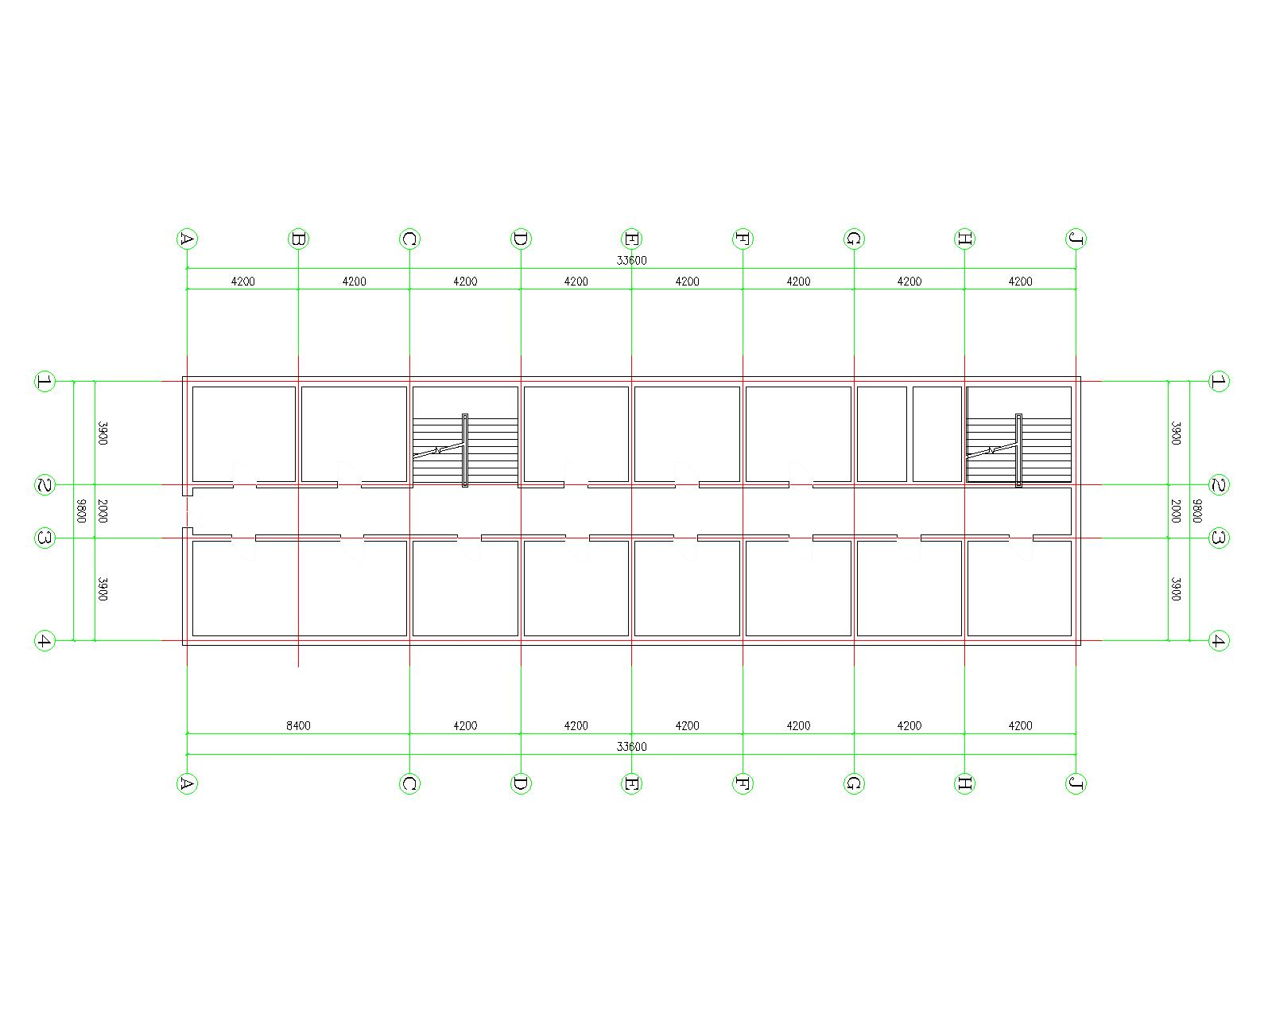
一层
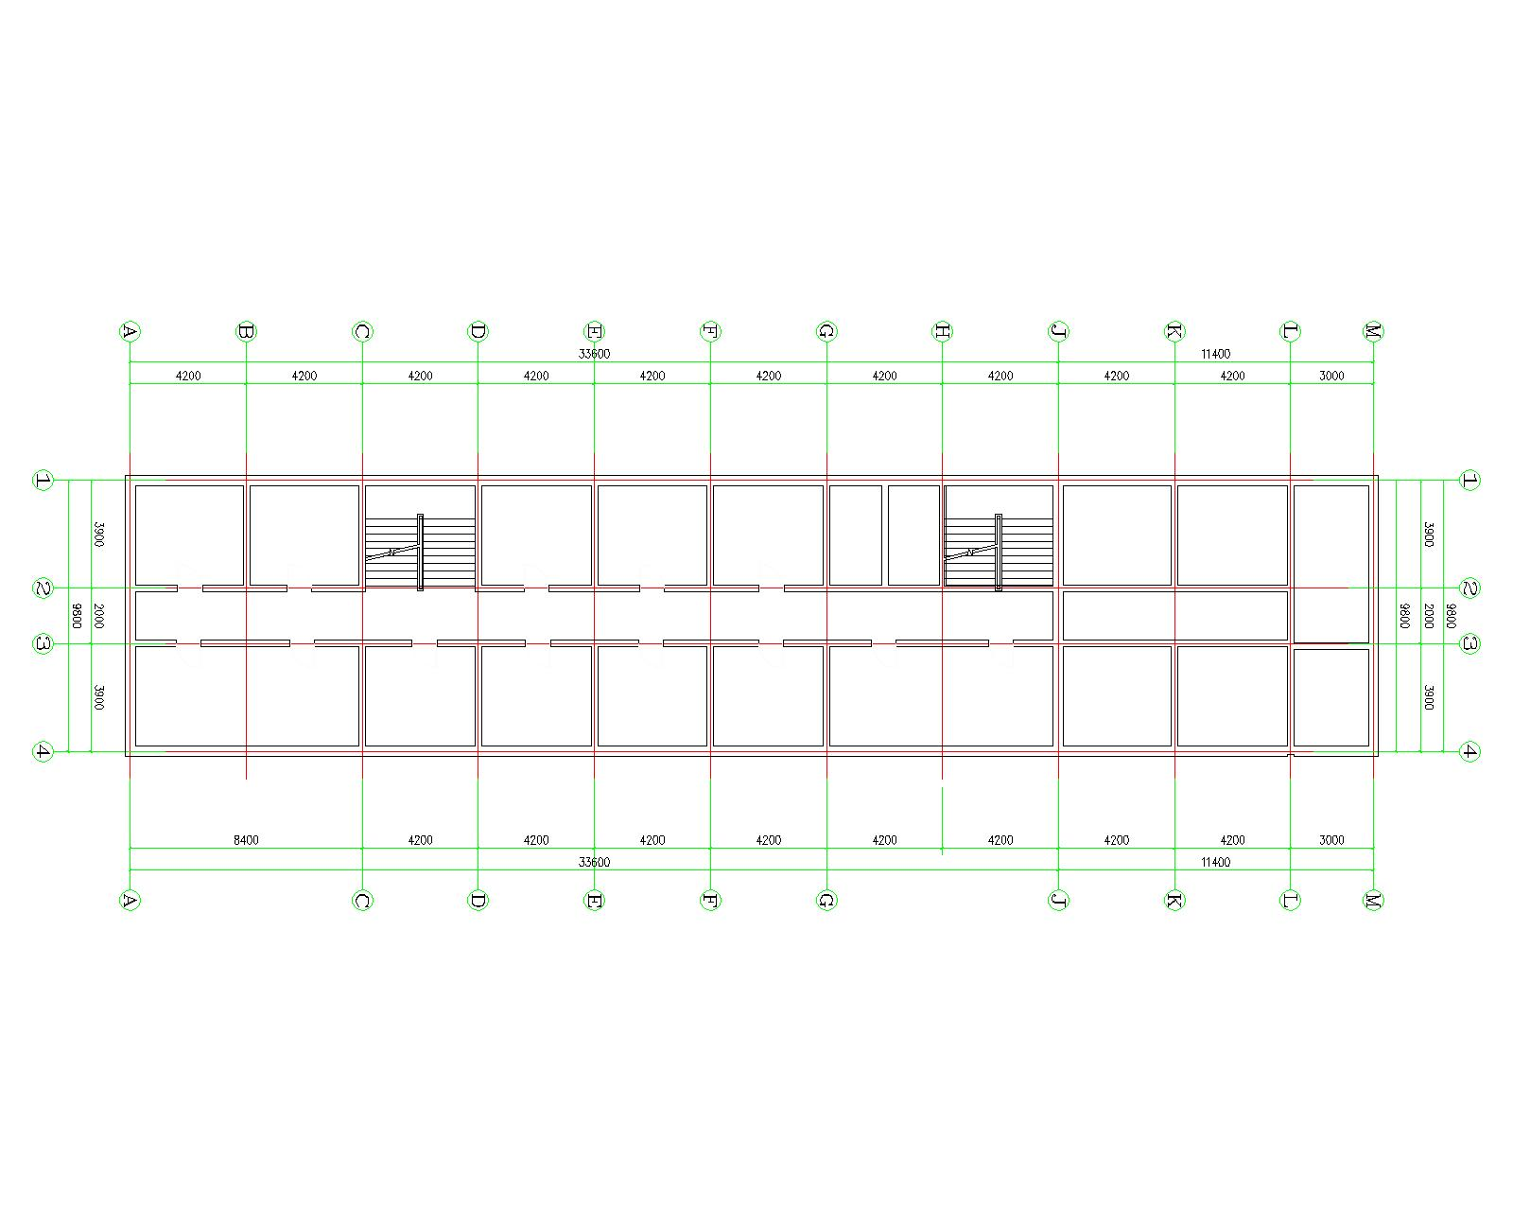
二层

第五部分 技术规格偏离表
投标人名称： （公章） 招标编号：
序号 | 设备名称 | 招标规格 | 投标规格 | 偏离 | 说明
1
2
3
4
5
6
7
8
9
10
11
12
13
14
投标人代表签字

开 标 一 览 表

投标商名称 | 设备制造商 | 设备名称 | 投标总价  （万元）

注：1、若本页写不开可按此格式另加附页；
2、请将本表用信封单独密封并附于标书内，开标时将唱读本表。

投标商签章： 年 月 日

